UBND xã Mường Nhà làm việc với Trường Mầm non Phu Luông về công tác chuẩn bị thẩm định trường chuẩn quốc gia năm học 2025–2026

Trong hai ngày 25, 26/12/2025, UBND xã Mường Nhà đã có buổi làm việc với Trường Mầm non Phu Luông về công tác chuẩn bị thẩm định trường chuẩn quốc gia năm học 2025–2026.
Tham dự buổi làm việc có lãnh đạo UBND xã, đại diện Phòng Văn hóa – Xã hội, Văn phòng HĐND và UBND xã, cùng Ban Giám hiệu các trường mầm non trong xã.Tại buổi họp, Ban Giám hiệu nhà trường đã báo cáo chi tiết về công tác chuẩn bị, những kết quả đã đạt được, những khó khăn, hạn chế cũng như các giải pháp thực hiện trong thời gian tới để đáp ứng các tiêu chí của trường chuẩn quốc gia. UBND xã và các đơn vị tham dự đã lắng nghe, trao đổi, đồng thời đưa ra những ý kiến chỉ đạo, định hướng quan trọng nhằm giúp nhà trường hoàn thiện hồ sơ, cơ sở vật chất, nâng cao chất lượng chăm sóc – giáo dục trẻ, đáp ứng yêu cầu thẩm định theo quy định.
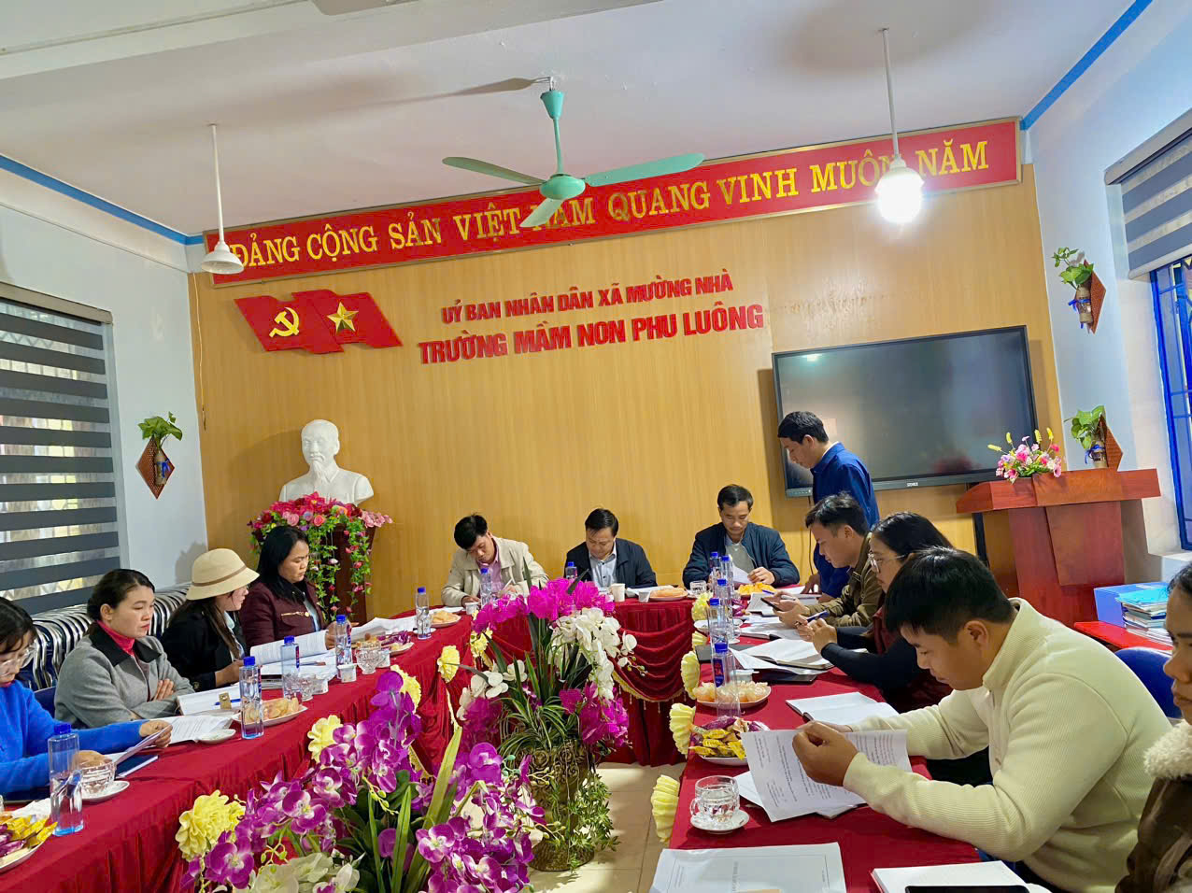
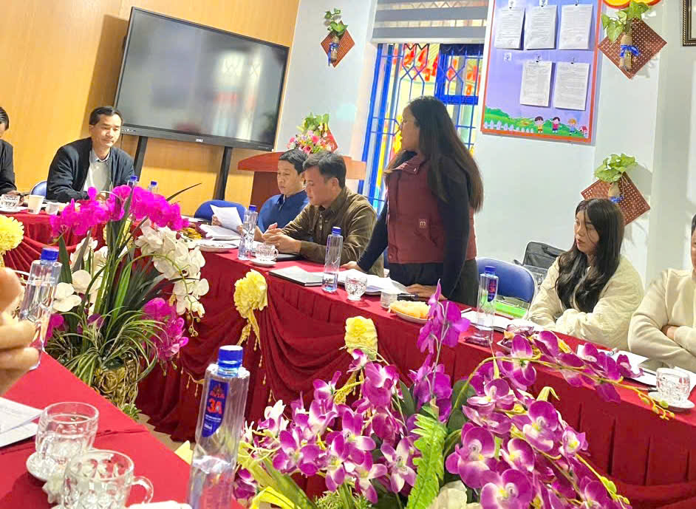
Đ/c : Lò Thị Nút Báo cáo hiện trang cơ sở vật chất của nhà trường
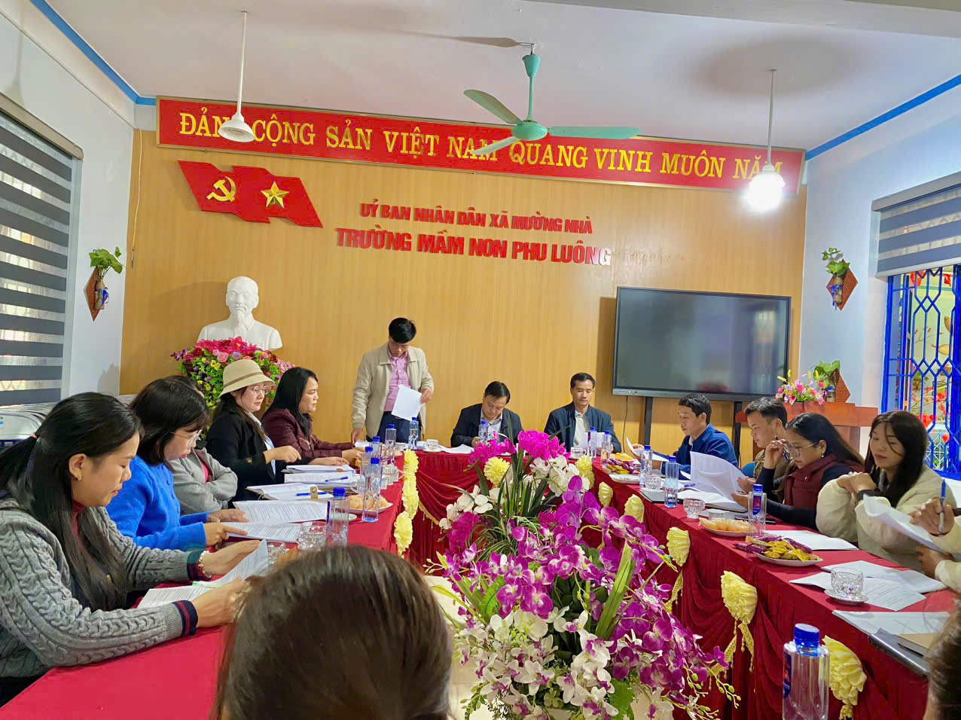Đ/c: Lường Văn Biên chỉ đạo, định hướng từ lãnh đạo nhằm hoàn thiện các tiêu chí trường chuẩn quốc gia
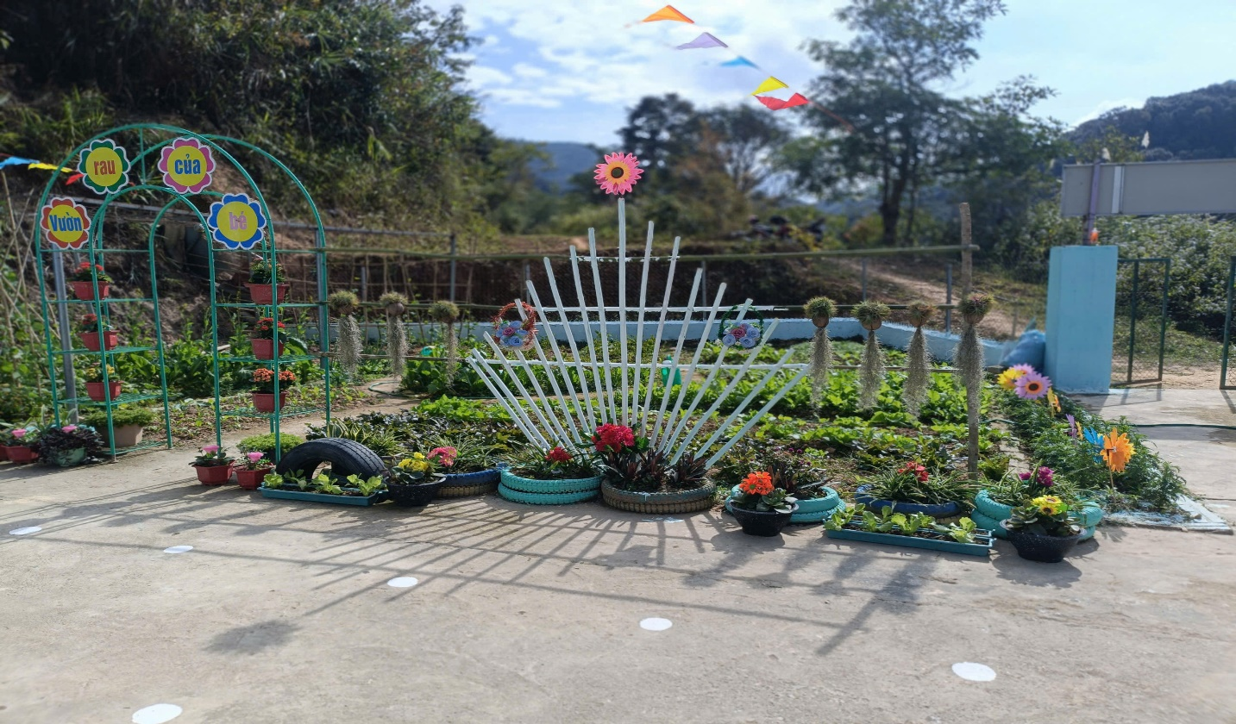
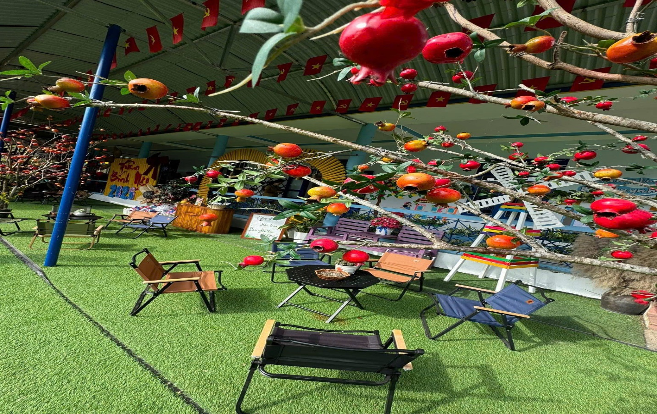
Buổi làm việc diễn ra nghiêm túc, hiệu quả, là bước chuẩn bị quan trọng để Trường Mầm non Phu Luông phấn đấu duy trì Trường đạt chuẩn quốc gia trong năm học 2025–2026.

